Język angielski - Motyle
Propozycje zabaw i ćwiczeń na czas od 23.03.20-27.03.2020
Temat: Eggs and chickens
1.Wiersz Egg hunt – Zachęcamy dzieci do wspólnego mówienia wiersza oraz wykonywania odpowiednich gestów.
Easter egg
Round and round Robienie kółka przed sobą palcem wskazującym
Rolled off the table Robienie młynka
on the ground Głośne klaśnięcie
It rolled to the garden Robienie młynka
Sat under a plant Kucnięcie i chowanie głowy pod daszek z rąk
To be on time Dotknięcie palcem nadgarstka, jakby wskazywanie na zegarek
for the egg hunt. Dotknięcie palcem nadgarstka, jakby wskazywanie na zegarek.

2.Zabawa ruchowa easter bunny- Zachęcamy dzieci do wspólnego mówienia rymowanki i pokazywania odpowiednich gestów

Easter bunny Ręce w górze, ułożone w kształt uszu królika
Jump, jump,jump 3 podskoki
Stamp, stamp, stamp 3 tupnięcia
Easter bunny Ręce w górze, ułożone w kształt uszu królika
Run run run Bieg w miejscu
Easter bunny Ręce w górze, ułożone w kształt uszu królika
Have some fun! Podskok z rozłożonymi rękami

Ćwiczenie grafomotoryczne

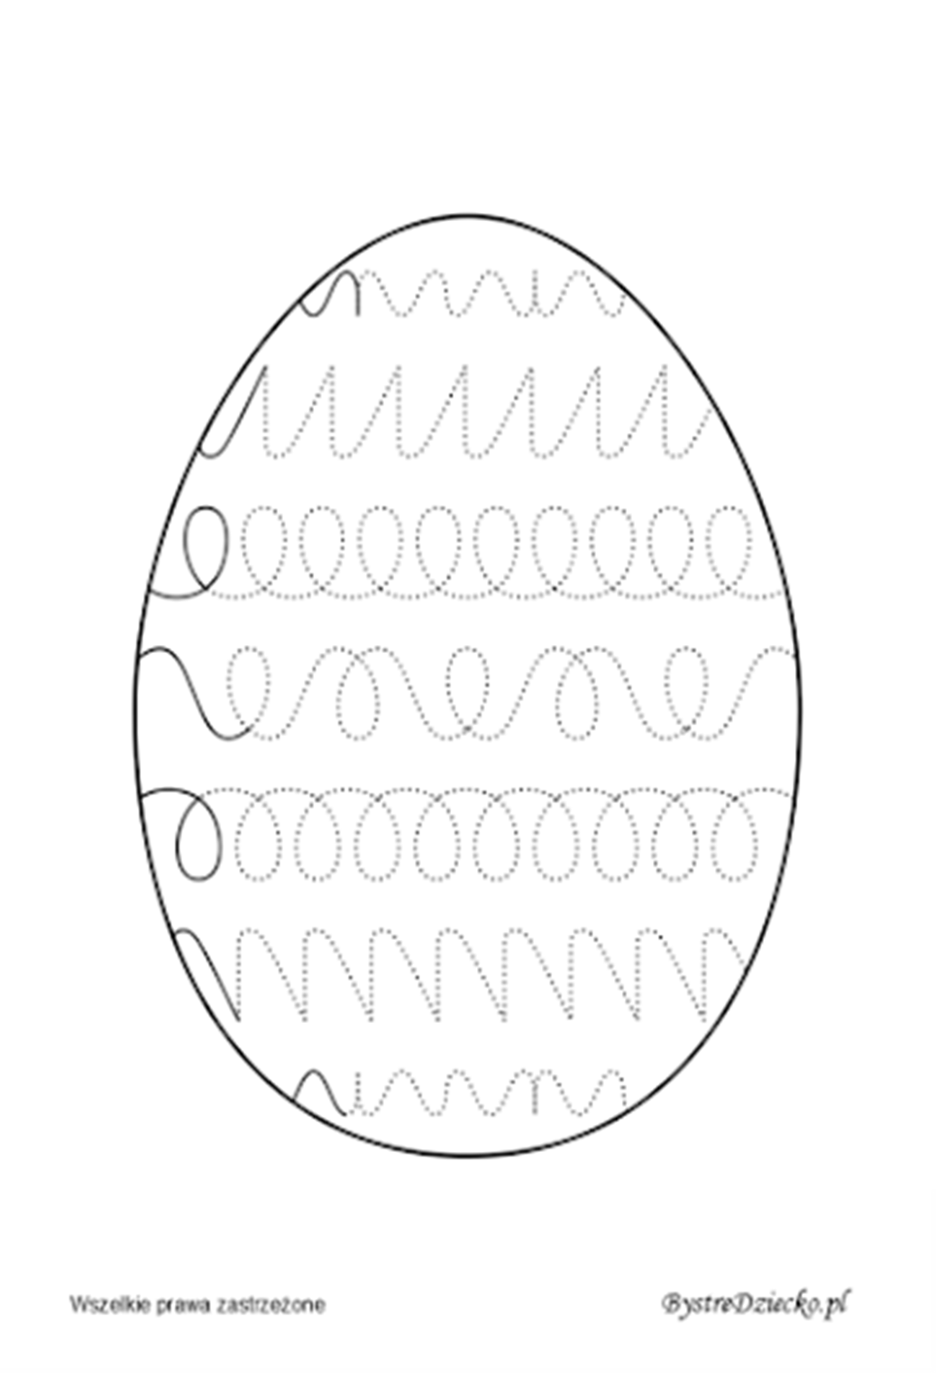

Temat: Easter basket
Zadanie 1. Opisujemy obrazek. Przygotowujemy pisanki lub możemy narysować/wydrukować kilka pisanek. Chowamy je tak aby dziecko mogło znaleźć.

All boys and all girls are in the garden Otaczamy dłonią cały obrazek- ogród
They are looking for Easter eggs in the garden Mrużymy oczy i rozglądamy się
It’s Egg hunt, when boys and girls Wstajemy i chodzimy, rozglądając się i
Szukając pisanek
Are looking for Easter eggs

We are not in the garden, we are in the house.
In the house there are hidden Easter eggs Podnosimy dowolny przedmiot i zadajemy
Dzieciom pytanie
Is it an Easter egg? Kiedzy dziecko odpowie, znajduje pisanke i
Ponawia pytanie

Stand up and find all Easter egg in the house. Zachęcamy do zabawy
Them put them into the basket
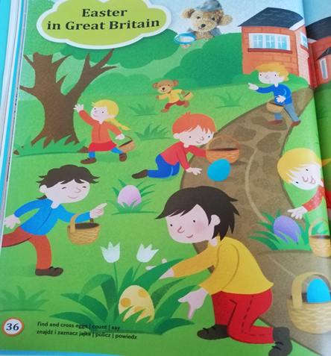\
4.Praca plastyczna- chick

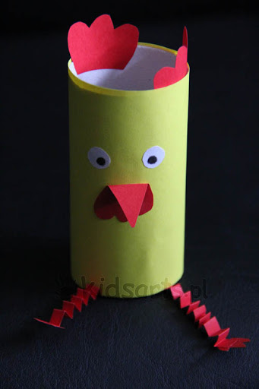
Do wykonania pracy plastycznej potrzebujemy
- 1 rolkę po papierze toaletowym
-1 żółtą kartkę i 1 czerwoną kartkę A4
-klej
-oczy i dziubek dla kurczaka

Sposób wykonania:
Owijamy żółtą kartkę wokół rolki od papieru toaletowego, przyklejamy. Następnie przygotowujemy oczy(można kupić gotowe w Auchan w dziale papierniczym) lub wykonać samodzielnie tak jak na obrazku powyżej. Dziubek wycinamy z czerwonej kartki i zginamy, przyklejamy połowę dziubka a druga zgięta pozostaje. Nóżki – wycinamy paski czerwone i zgninamy w taki sposób aby uzykać efekt sprężyny jak powyżej na zdjęciu. Grzebień wycinamy i przyklejamy na górnej części rolki od strony wewnętrznej.

5.Opis obrazka po angielsku- It’s spring!
Zadajemy pytanie dzieciom „What can you see in the picture?”- Co widzisz na obrazku, naprowadzamy dziecko ,mówiąc ,że obrazek pokazuje wiosnę This is spring!
Look, in the picture it’s spring
In the picture, it’s cloudy wskazujemy na chmury
There are white clouds in the sky pokazujemy kartkę niebieską i prosimy aby dziecko powtórzyło: It’s blue
Można wskazać w domu inne przedmioty ,które są tego samego koloru
In the picture, It’s warm or cold?- pokazujemy ciepło i zimno.
Stand up and go to the window Wstajemy i podchodzimy do okna
What’s the weather like today? Pytamy się jaka dzisiaj jest faktycznie pogoda.
It’s cold? Yes/No It’s warm? Yes/No It;s raining Yes/No dzieci powtarzają It’s warm/ It’s raining
It’s windy?
It is snowing today?

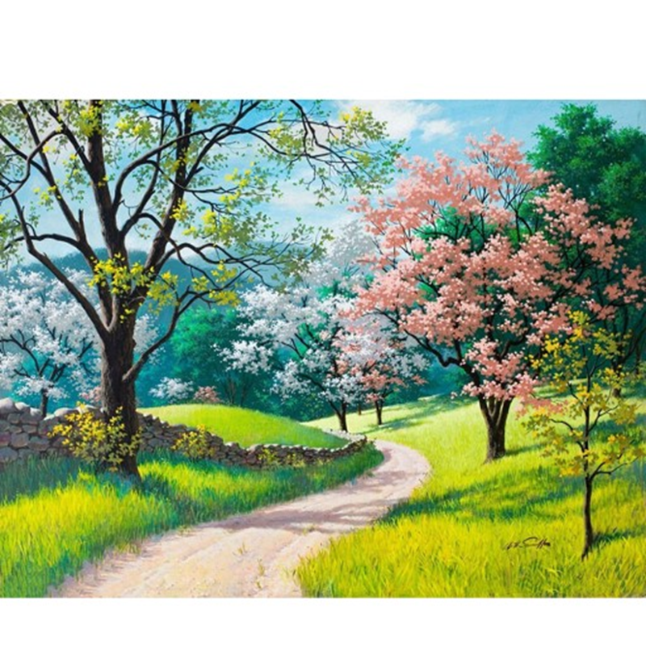

Tydzień 2 od 30.03-03.04.2020
Temat:Spring clothes
Zadanie 1 Piosenka „It’s spring” https://www.youtube.com/watch?v=_ZXdJ46IX0I – zachęcamy dzieci do wspólnego pokazywania i śpiewania.
I can see a rainbow, Palcem rysujemy w powietrzu kształt tęczy
I can hear the bees, przykładamy ręke do ucha
I can feel the wind, Podnosimy obie ręce do góry i machamy nimi nad głową,
Imitując wiatr

Spring is here! Podskok
I can see the butterﬂies, Latamy jak motyle
I can hear the frogs, Skaczemy jak żabki
I can feel the sun, obracamy się wokół siebie
Spring is here! Podskok
Goodbye winter, hello spring, Machamy na pożegananie zimy i witamy wiosnę
A new start for everything,
Goodbye snow, hello sun, Imitujemy spadający śnieg
Letʼs go outside and have some fun. Maszerujemy z uśmiechem
I can see the cherry trees, Kładziemy rękę nad brwi i szukamy drzew
I can hear the birds, Latamy jak ptaki
I can smell the ﬂowers, Wdychamy powietrze przez nos, imitując wąchanie
kwiatów
Spring is here! Podskok
I have a runny nose, Marszczymy nos
I have itchy eyes, mrugamy powiekami
I have hay fever, Przecieramy czoło
Spring is here! ACHOO!!! Poskok
Goodbye winter, hello spring, Machamy ręką na pożegnanie i na powitanie
A new start for everything,
Goodbye snow, hello sun, Imitujemy spadający śnieg
Letʼs go outside and have some fun, Maszerujemy z uśmiechem
Letʼs go outside and have some fun,
Letʼs go outsiiiiiiiiide, and have some FUN
Zadanie 2 Wprowadzenie słownictwa
Przygotowujemy czarny worek- wiosenne ubrania: czapkę z daszkiem, koszulkę, spodenki i buty.
Look! A cap…(podaje kolor) cap Wyjmujemy z worka czapkę z daszkiem
Put on the cap! Pokazujemy dziecku, aby założyło czapkę z
Daszkiem
Good, very good!
Take off the cap zachęcamy dziecko do zdjęcia czapki
Zachęcamy dzieci do powtarzania słówek –cicho, głośno
Zabawa what is missing?
Układamy przedmioty na środku koła, przypominamy nazwy każdego z
nich
Close your eyes/ turn around Prosimy aby dziecko zamknęło oczy i odwróciło się
Chowamy jedną rzecz do worka
Open your eyes / turn around Prosimy aby dziecko otworzyło oczy/ odwróciło się.
What is missing?

Zadanie 3 Dziecko koloruje wybrane ubrania wiosenne.
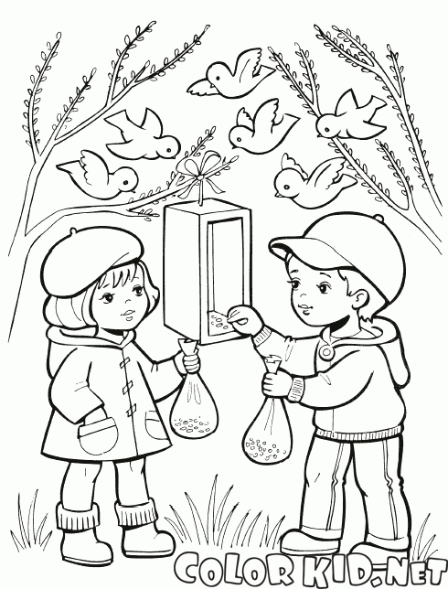

Temat 2: Spring clothes
Zadanie 1 Rozmowa What’s the weather like today?
Zadanie 2 Zabawa ruchowa- przygotowujemy obrazki z ubraniami wiosennymi.
I’ve got a basket Pokazujemy dzieciom kosz. Zachęcamy dzieci do
Powtórzenia słownictwa
What is it? Nadstawiamy ucho
In the basket there are : T-shirts Za każdym razem pokazujemy odpowiedni obrazek
Shorts, shoes, caps
Kasia, look outside. It’s windy ?
Show me windy Dziecko pokazuje jak wieje wiatr
Windy, windy. Show me the wind
Oh no. What a mess Rozrzucamy wszystkie obrazki ubrań wokół
dziecka
Where are the T-shirts?
Help me, please.
Stand up and put all T-shirts
In the basket
A-shirt in the basket, a T-skirt in Za każdym razem, gdy dziecko podchodzi do Nas,
Zachęcamy do powtórzenia z nim frazy.
The basket
In the basket there are

Thank you, All my t-shirts, shorts, Nadstawiamy ucho.
Caps and shoes are… in the basket
Piosenka „It’s spring”- śpiewamy i pokazujemy razem z dziećmi.

